Pengenalan Android Dasar
Indra Chaidir, M.Kom

Tetang Android
Persiapan Instalasi (Windows)
Aplikasi Pertama: Hello World
Widget
Text View
Button
ImageButton dan ImageView
EditText
CheckBox
RadioButton
ListView
Composite ListView
Penanganan Click pada ListView
Dialog
Toast
AlertDialog
Logging
Activity dan Intent
Pertukaran Data antar Activity
Mengirimkan data ke activity
Menerima data dari actvity yang dipanggil
Activity Life Cycle
Simpan dan Load Activity State
Layout Manager
RelativeLayout
TableLayout
Frame Layout
LinearLayout
ScrollView
Kombinasi Layout

Tentang Android
Android adalah sistem operasi berbasis Linux yang dirancang terutama untuk perangkat layar sentuh (touchscreen) mobile seperti smartphone dan komputer tablet. kemudian di akuisisi oleh Google pada pertengahan tahun 2005 dan mengubah nama penyedia aplikasi Android dari Android market menjadi Google play.
Android diresmikan pada tahun 2007 dan ponsel Android pertama kali dijual pada Oktober 2008. Android bersama Open Handset Alliance menyatakan dukungannya terhadap pengembangan standar terbuka pada perangkat seluler. Di lain pihak, Google merilis kode–kode Android di bawah lisensi Apache, sebuah lisensi perangkat lunak dan standar terbuka perangkat seluler.
Kemudian untuk mengembangkan Android, dibentuklah Open Handset Alliance, konsorsium dari 34 perusahaan peranti keras, peranti lunak, dan telekomunikasi, termasuk Google, HTC, Intel, motorola, Qualcomm, T-Mobile dan Nividia.
Android memperoleh dukungan penuh dari Google atau Google Mail Service(GMS) dan kedua adalah yang benar–benar bebas distribusinya tanpa dukungan langsung Google atau dikenal sebagai Open Handset Distribution (OHD).
Pada perkembangannya, sistem operasi Android telah mengalami beberapa perubahan dan perbaikan. Dan yang paling menarik adalah versi keluaran Android yang diberinama seperti nama-nama makanan.

Persiapan Instalasi
Persiapan Instalasi Mobile Development Tools
- Install JDK: (Java Development Kit). For Java Developers. Min. JDK 6
- Setting Environment Variabels
- Install Eclipse Mobile
- Install ADT (Android Development Tools)
- Install Android SDK
- include AVD/Android Virtual Device Manager atau disebut juga Emulator Android
- include SDK Manager
- Setup AVD Manager
Catatan: Point 3 dan 4 , apabila anda menginstal Eclipse Standar. Karena Eclipse standar belum include ADT.

Install Java Development Kit (JDK):
- Install jdk 6 (recommended) , install pada direktori sesuai keinginan, atau di C:\Program File
- Setting Environment Variabels :
- Klik kanan My Computter -> Advanced system setting -> Advanced -> Environment Variabels
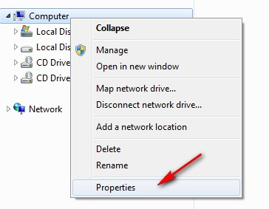
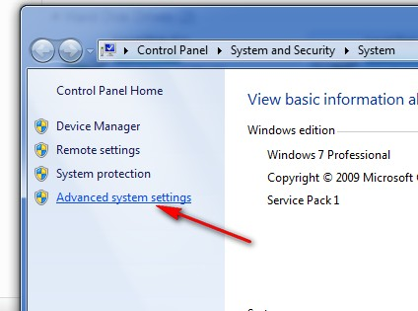
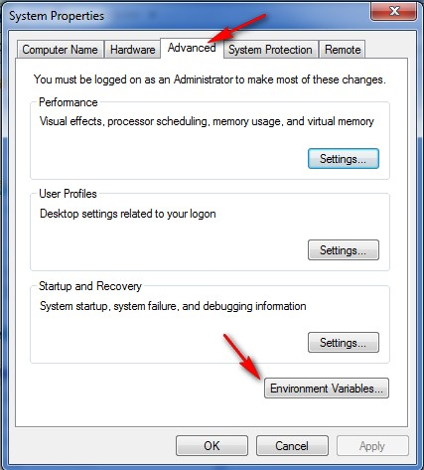

- Pada user variable, edit PATH , atau jika belum ada klik New , isikan :
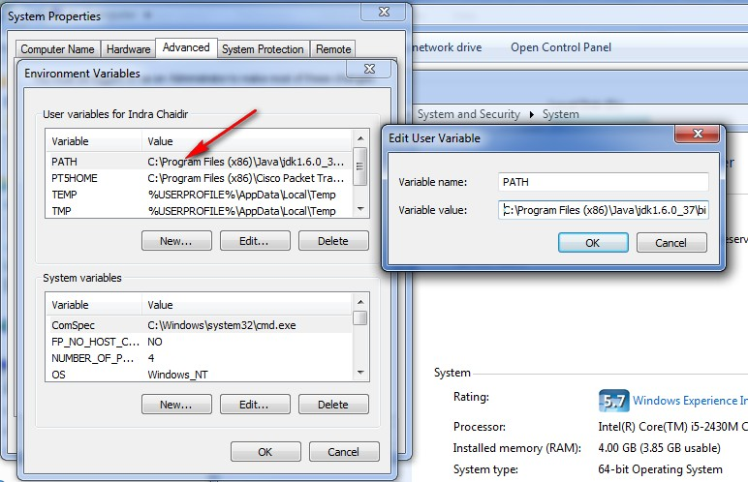
- Variabel name : PATH
- Isiakan pada Variabel value : C:\Program Files\Java\jdk1.6.0_37\bin

Instalasi Eclipse Mobile:
- Ekstrak zip software Eclipse, letakkan pada direktori sesuai keinginan anda, misal : C:\Eclipse
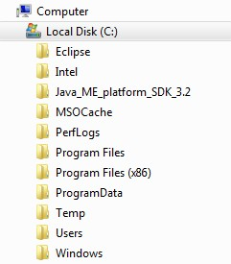

Install ADT (Android Development Tools)
- Jalankan aplikasi eclipse anda, Help -> Install New Software
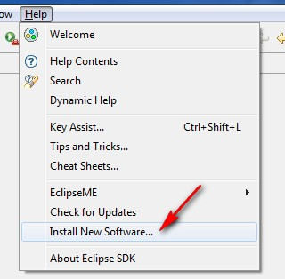
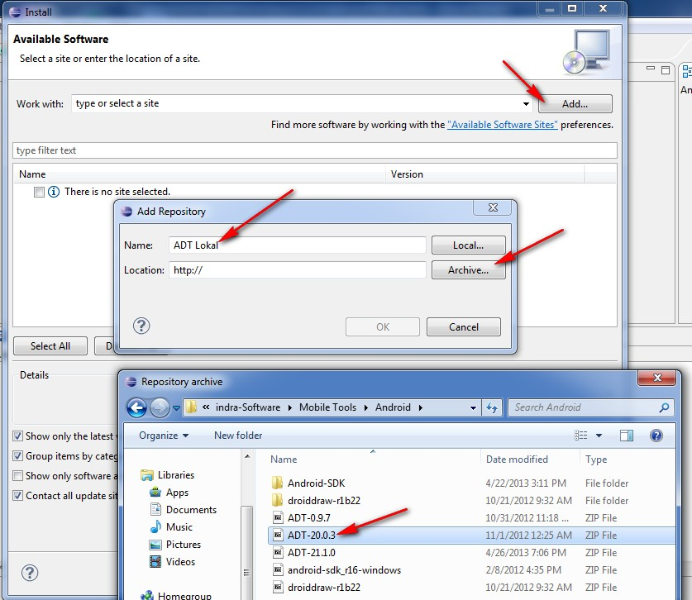
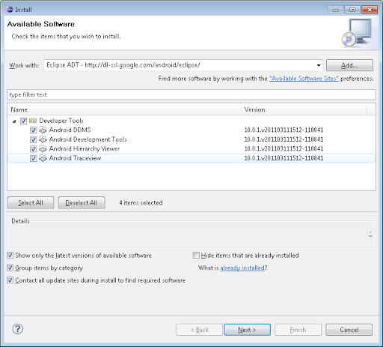
- Selesai …. :D
Cara Cepat Instalasi Eclipse + ADT versi developer.android.com
Install Eclipse Bundle ADT
- Extract adt-bundle-windows-x86-20130522.zip
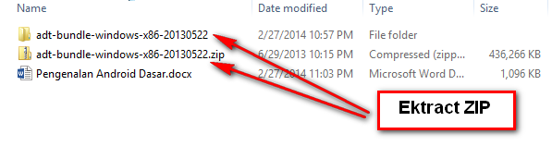
- Ubah folder hasil extract menjadi Android Tool (Optional, karena bisa saja menggunakan nama lain).
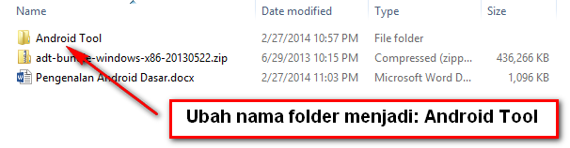

- Pindahkan folder Android Tool ke Drive C:\ . (catatan: Eclipse bersifat portable).
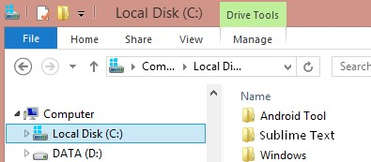

- Jalankan Eclipse.
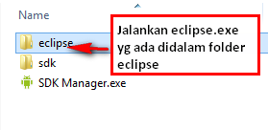
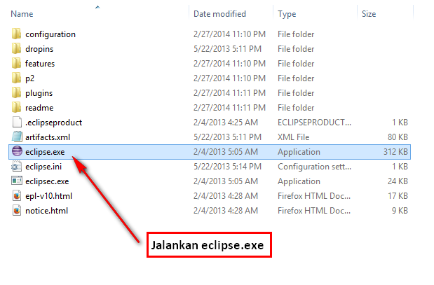
- Pertama kali eclipse dijalankan, anda harus menentukan Workspace project anda, yaitu direktori tempa anda menyimpan project-project android anda. Misal: D:\Project-Android-ku
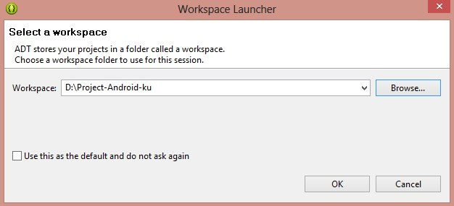
- Selesai, seterusnya Eclipse Android meload SDK.

Instalasi Android SDK
- Jalankan Eclipse anda, hubungkan Eclipse dengan SDK , Window -> Preferences
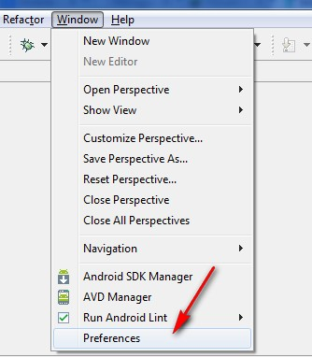
- Pilih Android, isikan SDK Location
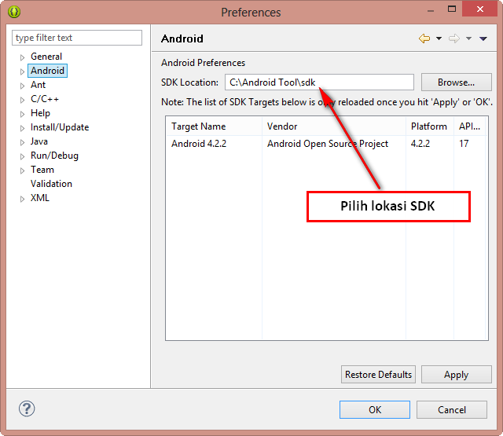
- Klik Apply dan OK

Emulator
Selanjutnya kita perlu membuat emulator smartphone android (AVD: Android Virtual Device). Program yang akan kita buat dikomputer akan dijalankan di emulator ini.
- Pilih Windows Android Virtual Device Manager (AVD Manager).
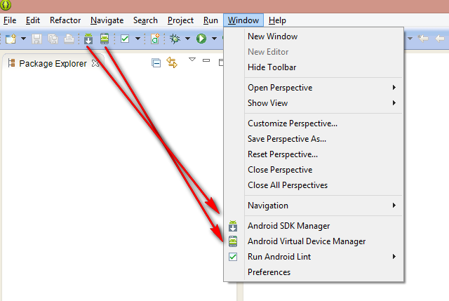
- Akan muncul dialog berisi daftar AVD kemudian klik “New”
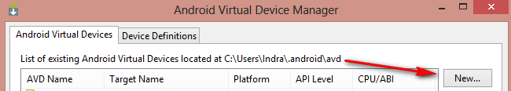
- Kita akan buat AVD versi 4.2. (JellyBean) Isi nama, device dan target
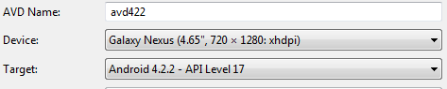
- Lalu isi RAM dengan ukuran kecil terlebih dulu, dan centang “Use Host GPU” (jika komputer anda memiliki GPU). Lalu tekan OK.

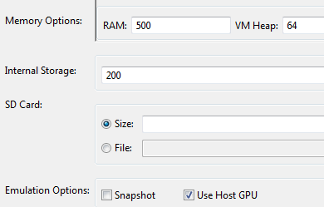
- Pilih AVD yang baru Anda buat lalu klik Start dan kemudian Launch. Tunggu 1-5 menit (tergantung kemampuan komputer yang Anda miliki).

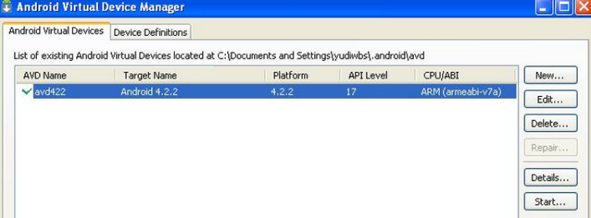

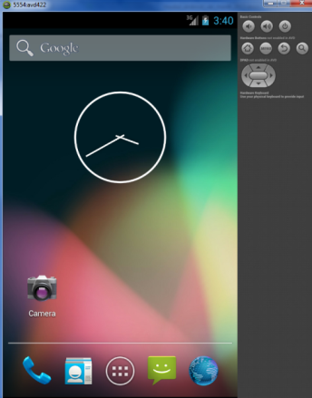

Aplikasi Pertama: Hello World
Sesuai tradisi programmer, langkah pertama saat mencoba suatu platform adalah membuat aplikasi hello world.
Untuk memulai, jalankan Eclipse, pilih File New Android Application Project.

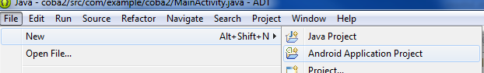

Isi seperti gambar dibawah, jangan lupa ganti nama package. Package name harus unik, aturan yang biasa digunakan adalah menggunakan nama domain website organisasi (dalam urutan yang dibalik), ditambah dengan nama applikasi. Misalkan nama website organisasi anda adalah idc.com, maka nama package adalah: com.idc.namaplikasi. Jika nama aplikasinya Hello World, maka nama packagenya: com.idc.helloworld
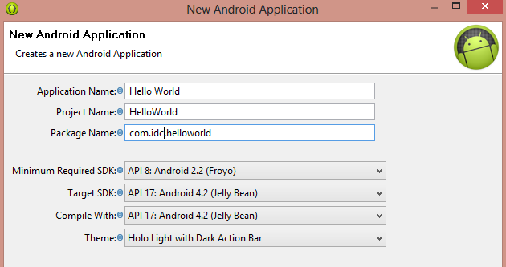

Selanjutnya pilih next sampai untuk activity pilih “BlankActiviy” dan Next.

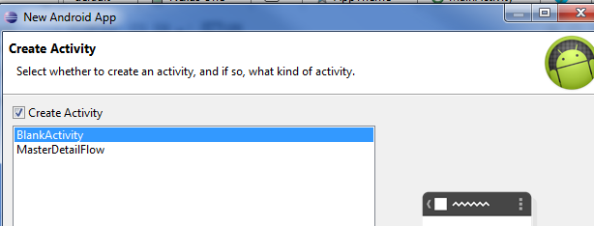

Terakhir, klik “Finish” dan tunggu beberapa saat.

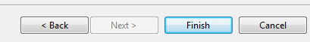

Terlihat ADT telah menyiapkan komponen user interface activity utama (untuk sekarang, anggap activity adalah semacam Form).

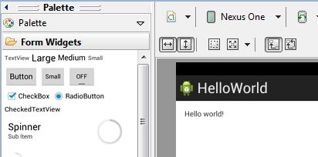

Sekarang coba kita lihat apa yang dihasilkan secara otomatis.

Komponen user interface untuk app Android disimpan di direktori /res/layout dalam format XML. Dalam project ini secara otomatis dibuat activity_main.xml

Pertama yang kita lihat adalah graphical layout berisi rendering layout dan fasilitas untuk mengedit layout. Lihat ke tab bagian bawah, pilih activity_main.xml untuk melihat format XML-nya. Komponen user interface dalam Android didefinisikan didalam XML. Jadi anda dapat mengubah elemen tampilan dengan dua cara: melalui graphical layout atau langsung mengedit file xml-nya.

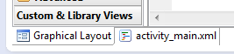

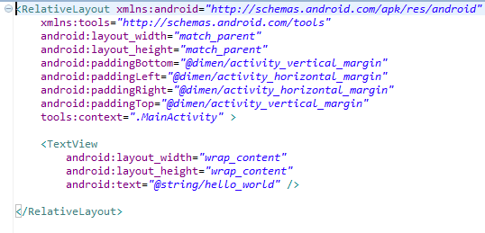
Sekarang coba buka source code. Lihat package explorer, buka src, package dan klik MainActivity.java
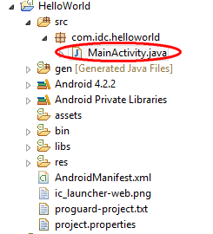

Anatomi Aplikasi Android
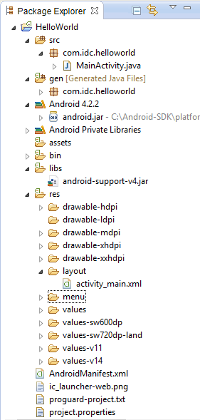
Sekarang bahwa kia telah membuat aplikasi Hello World Android pertama, sekarang saatnya untuk membedah jeroan dari proyek Android dan memeriksa semua bagian yang membuat semuanya bekerja.
Pertama, perhatikan berbagai file yang membentuk sebuah proyek Android di Paket Explorer di Eclipse.
Berbagai folder dan file adalah sebagai berikut :
- src - Berisi file sumber java untuk proyek Anda . . di contoh ini , ada satu file , MainActivity.java . File MainActivity.java adalah file kode sumber untuk Activty aplikasi yang akan di jalankan.
- Android library - Item ini berisi satu file , android.jar , yang berisi semua perpustakaan kelas yang dibutuhkan untuk aplikasi Android .
- gen - Berisi file R.java , file compiler yang dihasilkan yang referensi semua sumber daya yang ditemukan dalam project. Anda tidak harus memodifikasi file ini .
- asset - Folder ini berisi semua asset yang digunakan oleh aplikasi dibuat,, seperti HTML , file teks, database , dll
- res - Folder ini berisi semua sumber daya yang digunakan dalam aplikasi. Hal ini juga berisi beberapa subfolder lainnya : drawable- <resolution>, tata letak , dan nilai-nilai .
- AndroidManifest.xml - ini adalah file manifest untuk aplikasi Android Anda . Di sini Anda tentukan izin yang dibutuhkan oleh aplikasi Anda , serta fitur lainnya ( seperti intent- filter, penerima, permission internet, dll ).

Sekarang coba buka source code. Lihat package explorer, buka src, package dan klik MainActivity.java
package com.idc.helloworld;

import android.os.Bundle;
import android.app.Activity;
import android.view.Menu;

public class MainActivity extends Activity {

@Override
protected void onCreate(Bundle savedInstanceState) {
super.onCreate(savedInstanceState);
setContentView(R.layout.activity_main);
}

@Override
public boolean onCreateOptionsMenu(Menu menu) {
// Inflate the menu; this adds items to the action bar if it is present.
getMenuInflater().inflate(R.menu.main, menu);
return true;
}

}

